2.03.2013 UA1CEG в Wake Up.
(Р-399А+ приставка, 5 ватт, Delta)

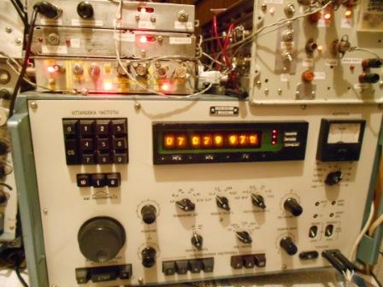
Аппарат соответствует категории самоделки, впрочем, если страдать занудством, то можно квалифицировать, как отдельный промышленный радиоприёмник+ передатчик.
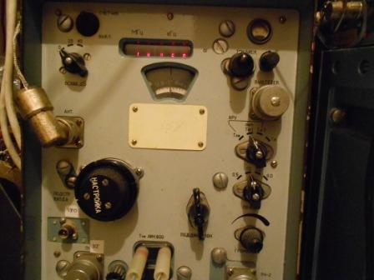
Ещё и дополнительный Р-326М, поэтому я контролировал и 7 и 14 мГц. Но, результат весьма скромный: 24 QSO, рассчитываю на 20-22 зачётных QSO. Были частые глубокие QSB и принимать приходилось с существенными усилиями.
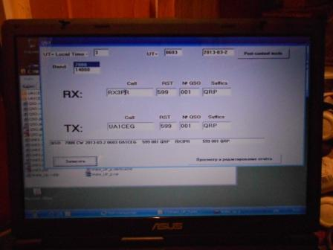
Первая связь с RX3PR прошла, что называется «на ура!». А далее… глухо.
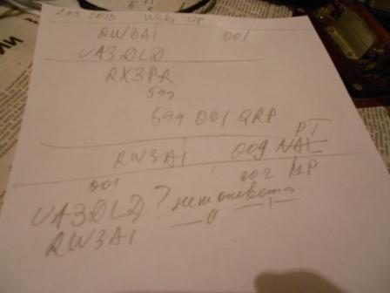
3-4 попытки вызвать Валеру RW3AI успехом не увенчались, я-то принимаю, хотя и, практически, на уровне шумов. Но, в Москве явно больше помех…
UA3DLD- тоже я слышал «не оглушительно», Александр мне не ответил, такой проход…
Через некоторое время с Валерием RW3AI прекрасно провели QSO 599/599.
В общем, за 15- 18 минут я не провёл на 7 мГц ни одной связи.
По Р-326М обнаруживаю работу на 14060 Михаила R7AO, перехожу, провожу QSO, уровни весьма скромные: 569/559.
Так и до конца теста, в основном, QSO « трудовые». Конечно, с RW3AI и RX3PR, YL2CV (ну, тут понятно- сосед!), если и не оглушительные сигналы, то вполне уверенные, а остальные QSO с QSB и напряжением.
C переходом в полный guhor, прошло QSO c UU9JK.
Интересно, что я принимал этак 339-449 UA1ASB, между нами около 40км, т.е. обычно «мёртвая зона». Пытался вызывать Леонида, но «поверх мощного сигнала» работающей станции, не получилось… Но, как выяснилось, Леонид работал на антенну штырь 1 метр(!!!), укреплённый горизонтально на балконе, да и к тому же минимум его антенны был ориентирован строго в моём направлении.
24 QSO, сколько QSO войдут в зачёт, будет ясно позже. С RD3ARU я провёл QSO.
Лично мне обстановка в эфире понравилась, интересно всё прошло. По моим критериям, я подразумеваю, в тестах работаю для души.
Кстати, Леонид UA1ASB провёл почти столько же QSO, как и я. И это на LW 1 метр…
Отлично мероприятие!
73!
UA1CEG.

